Polskie Towarzystwo Turystyczno Krajoznawcze Oddział Ziemi Elbląskiej
w Elblągu, Samorząd Województwa Warmińsko-Mazurskiego,
Zarząd Powiatu Elbląskiego,
Gmina Miasto Elbląg

REGULAMIN
43 Ogólnopolskiego Zlotu Pamięci Narodowej

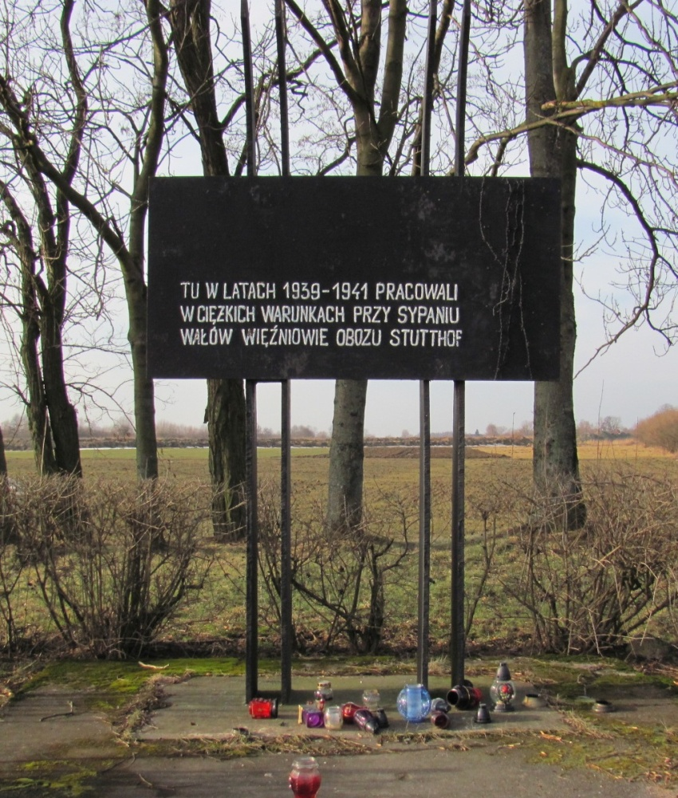

Nadbrzeże 2019 r.

- CELE ZLOTU:
- popularyzacja walorów turystyczno-krajoznawczych Wysoczyzny Elbląskiej
- propagowanie czynnego wypoczynku i turystyki kwalifikowanej
- oddanie czci poległym o wyzwolenie narodowe i społeczne w czasie II Wojny Światowej
- włączenie się w program obchodów Roku Młodych w PTTK
- włączenie się w realizację hasła programowego PTTK na 2019 rok „Z PTTK wspólnym szlakiem"
- realizacja programu edukacji krajoznawczej i przyrodniczej adresowanej do dzieci szkół podstawowych, gimnazjów i ponadpodstawowych, oraz Szkolnych Kół PTTK
- integracja rodzinna - zachęta do rodzinnych spacerów i rajdów.
- ORGANIZATORZY:
Bezpośrednim organizatorem Zlotu jest Oddział PTTK Ziemi Elbląskiej w Elblągu a konkretnie działający w jego strukturach członkowie: Klubu Turystyki Pieszej PTTK „Delta" oraz Koła Przewodników i Pilotów Turystycznych im. R. Gierzyńskiego. Zlot organizowany jest przy wsparciu finansowym Gminy Miasto Elbląg i Samorządu Województwa Warmińsko-Mazurskiego.
- WSPÓŁORGANIZATORZY:
- Urząd Miasta i Gminy w Tolkmicku
- Dyrekcja i młodzież z Młodzieżowego Ośrodka Wychowawczego w Kamionku Wielkim,
- Dowództwo Garnizonu Elbląg,
- Sołectwo Kamionek Wielki.
- KOMITET ORGANIZACYJNY:
- Komandor Zlotu – Sławomir Kałabun
- Zastępca Komandora – Leszek Marcinkowski
- Członkowie: Danuta Hoppa, Agnieszka Hoppa, Katarzyna Kempińska, Jolanta Kałabun, Danuta Żynda,
Krzysztof Żynda, Bożena Górniak, Karol Wyszyński,
- TERMIN l MIEJSCE ZLOTU:
Zlot odbędzie się 6 kwietnia 2019 r. (sobota) na trasach jednodniowych pieszych i rowerowych przebiegających po terenie Wysoczyzny Elbląskiej. Zbiórka uczestników przy pomniku w Nadbrzeżu nastąpi
o godz. 11:45. Główne uroczystości, wraz z modlitwą Kapelana Garnizonu Elbląg, udziałem Wojska, składaniem wieńców i wiązanek odbędą się o godz. 12:00. Miejscem zakończenie Zlotu będzie teren Stanicy Wodnej w Nadbrzeżu.
- INFORMACJE OGÓLNE
- W Zlocie uczestniczyć mogą:
- turyści indywidualni oraz min. 8-osobowe drużyny zgłoszone przez wszelkie organizacje.
- młodzież szkolna bierze udział w Zlocie wyłącznie pod opieką dorosłego, upoważnionego przez dyrekcję szkoły opiekuna lub nauczyciela.
- W razie rezygnacji z udziału w Zlocie po upływie terminu składania zgłoszeń lub w przypadku samowolnej zmiany trasy, wpisowe nie będzie zwracane, a uczestnik traci prawo do świadczeń.
- Organizatorzy zastrzegają sobie możliwość przesunięcia całych grup na trasy zastępcze.
- O wszelkich zmianach wynikłych w trakcie organizacji Zlotu kierownicy drużyn-grup zostaną powiadomieni telefonicznie lub poprzez e-mail.
- Kierownik drużyny liczącej minimum 10 osób otrzymuje świadczenia bezpłatnie.
- Zgłoszenia oraz opłata na rzecz organizatora na działalność statutową w wysokości:
- trasy piesze z dojazdem na punkt startowy - członkowie PTTK 11,00 zł od osoby, pozostali uczestnicy 13,00 zł od osoby.
- trasy dowolna bez dojazdu na punkt startowy - członkowie PTTK 9,00 zł od osoby, pozostali uczestnicy 11,00 zł od osoby.
- trasa rowerowa - członkowie PTTK 6,00 zł, pozostali uczestnicy 8,00 zł od osoby.
- organizator zapewnia transport do Elbląga po zakończeniu Zlotu.
- Zgłoszenia wraz z opłatą na działalność statutową organizatora należy wpłacać w terminie do 29.03.2019 r. w Oddziale PTTK Ziemi Elbląskiej w Elblągu przy ul. Krótkiej 5 tel./fax.: (55) 641-12-96 lub na konto Oddziału PTTK Ziemi Elbląskiej w Elblągu:
BANK PEKAO S.A. II O/Elbląg 36 1240 2265 1111 0010 3570 7650 z dopiskiem „Zlot do Nadbrzeża”.
- Zgłoszenia przyjmowane będą wyłącznie na druku zgłoszenia załączonym do regulaminu, w przypadku grup szkolnych wymagany jest stempel szkoły i podpis dyrektora oraz podanie klasy obok numeru szkoły.
- Opiekun drużyny ma obowiązek podać dane kontaktowe.
- Ze względu na usprawnienie organizacji imprezy prosimy o zamieszczenie na przekazach i kopertach
z korespondencją rajdową dopisku: „Zlot do Nadbrzeża".
- W przypadku wpłaty na konto Oddziału prosimy o dołączenie do zgłoszenia kserokopii dowodu wpłaty. Oryginał należy zabrać na start trasy i przedstawić kierownikowi celem wyjaśnienia powstałych (ewentualnych) wątpliwości.
- O przyjęciu drużyn decyduje data zgłoszenia (dostarczenia karty zgłoszenia i dokonania wpłaty lub przelewu do oddziału PTTK).
- Ilość osób uczestniczących w Zlocie i na poszczególnych trasach jest ograniczona.
- W przypadku rezygnacji z udziału w Zlocie, wpisowe nie podlega zwrotowi.
- Uczestnicy powinni przestrzegać poleceń kierownictwa Zlotu, przepisów p.poż. i Karty Turysty.
- Ubezpieczenia grup od nieszczęśliwych wypadków dokonują ich kierownicy we własnym zakresie
i na własny koszt.
- Organizator ma prawo nie przyjąć na Zlot osób indywidualnych lub drużyn, jeżeli nie będzie mógł zapewnić bezpieczeństwa uczestnikom Zlotu.
- Organizatorzy nie zapewniają dojazdu na punkt startowy tras dowolnych.
- ŚWIADCZENIA:
W ramach wpisowego uczestnicy otrzymują:
- pamiątkowy znaczek Zlotowy,
- dyplom dla drużyny lub rodziny biorącej udział w Zlocie,
- potwierdzenie punktów na odznakę „Siedmiomilowe Buty" , OTP, „Miłośnik Ziemi Elbląskiej” „Turysta Przyrodnik”
- gorący posiłek na zakończenie Zlotu (grochówka),
- dla zwycięzców nagrody w konkursach,
- przejazd autokarem na punkt startowy i powrót po Zlocie do Elbląga.
- KONKURSY:
W trakcie Zlotu odbędą się konkursy
- krajoznawczo-historyczny
- recytatorsko - wokalny (piosenka lub wiersz o tematyce patriotycznej)
- rysunkowy (dla klas 1-3 szkół podstawowych)
- POSTANOWIENIA KOŃCOWE:
- Zlot odbędzie się bez względu na pogodę,
- Organizatorzy nie ponoszą odpowiedzialności za szkody wyrządzone przez uczestników Zlotu osobom trzecim,
- Na zakończeniu imprezy będzie czynny sklepik z materiałami krajoznawczymi.
- Ostateczna interpretacja niniejszego regulaminu należy do organizatorów Zlotu.

TRASY ZLOTU

RASA NR 1 (piesza)
RUBNO WIELKIE – aleja lipowa – Próchnik – leśną drogą – ścieżka dydaktyczna – NADBRZEŻE 11 km
Start: dnia 6.04.2019 r. – przystanek MZK w Rubnie Wielkim o godz. 8:30.
Wyjazd na punkt startowy o godz. 8:00 ul. Krótka 5 Oddział PTTK.

TRASA NR 2 (piesza)
PRÓCHNIK – szlak czerwony – ścieżka dydaktyczna – NADBRZEŻE 7 km
Start: dnia 6.04.2019 r. – przystanek MZK k/kościoła w Próchniku o godz. 9:00.
Wyjazd na punkt startowy o godz. 8:30 ul. Krótka 5 Oddział PTTK.

TRASA NR 3 (piesza)
SUCHACZ – szlak czerwony – Łęcze – ścieżka dydaktyczna – NADBRZEŻE 10 km
Start: dnia 6.04.2019 r. – stacja PKP Suchacz o godz. 8:30.
Wyjazd na punkt startowy o godz. 8:00 ul. Krótka 5 Oddział PTTK.

TRASA NR 4 (piesza)
KADYNY – Pęklewo – Suchacz – NADBRZEŻE 7 km
Start: dnia 6.04.2019 r. – przystanek PKS w Kadynach o godz. 8:45.
Wyjazd na punkt startowy o godz. 8:00 ul. Krótka 5 Oddział PTTK.

Proponujemy również trasy dowolne prowadzone przez uczestników indywidualnie.

